Brandteigkuchen

Zutaten:
Teig:  200 g Brandteigmix von Lumara  200 ml warmes Wasser  100 ml Öl  6 Eier  Belag:  300 g Schinken  150 g Salami  2 Becher Schmand  2 Eier  200 g ger. Käse  ½ Bund Frühlingszwiebeln oder ½ bis 1 Stange Lauch  1 Dose Champignon | 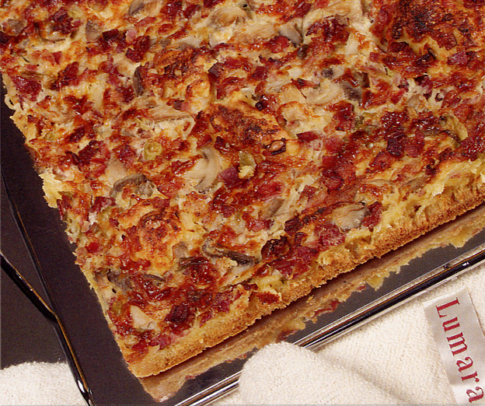

Zubereitung:

Aus den angegebenen Zutaten einen Teig herstellen. Teig in die Backschnitt streichen.

Schinken, Salami, Frühlingszwiebeln oder Lauch und Champignon klein schneiden. Mit den Eiern, Schmand und Käse vermengen und alles gleichmäßig auf den Teig streichen.

